Бесконтактное получение заказа

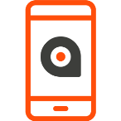 | Чтобы воспользоваться услугой, установите и запустите мобильное приложение PickPoint

1.Откройте вкладку заказа в мобильном приложении и выберите «получение заказа по QR-коду»;
2.Наведите камеру телефона на QR-код на экране постамата;
3.Ячейка откроется автоматически, на экране появится стрелка, указывающая направление.*
4.Заберите заказ и закройте ячейку.
*В случае, если заказ не оплачен, откроется меню оплаты.
Выберите удобный способ: наличными или картой и оплатите заказ.

